Photoshop’ta Dişleri Beyazlatma
Öncelikle internetten bulduğum bir sarı dişli bir ağzı bulmamız gerekiyor. Fotoğrafı photoshop programı ile açalım.
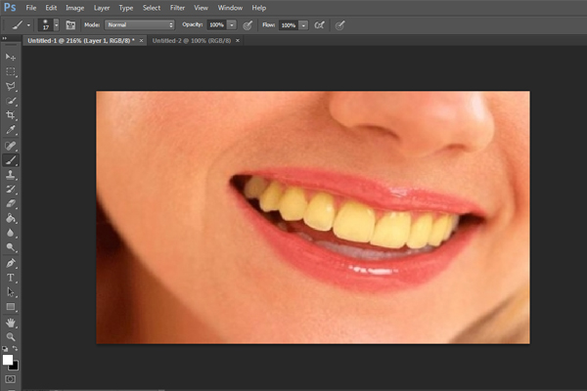
Fotoğrafımız açıldıktan sonra Layer menüsünde sağ alt köşede bulunan adjustment layer seçeneğine tıklayarak en altta bulunan Selective Color(Seçmeli Renk) seçeneğine tıklıyoruz.
Sağ alt köşedeki simgeye tıklanır. Ya da İmage Adjustment Selective Color seçeneğini seçiyoruz.
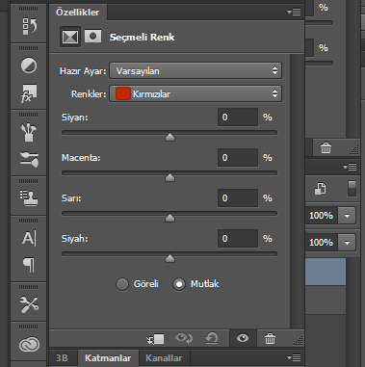
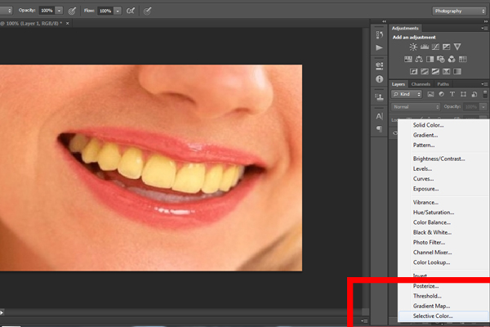
Şimdi karşımıza küçük bir pencere çıkacak arkadaşlar burada Yellow(sarı) rengi seçtikten sonra yineyellow rengi resimde görüldüğü gibi en baş seviyeye getiriyoruz ayrıca fotoğrafa göre de black(siyah) ile ilgili ayarı da yapalım.
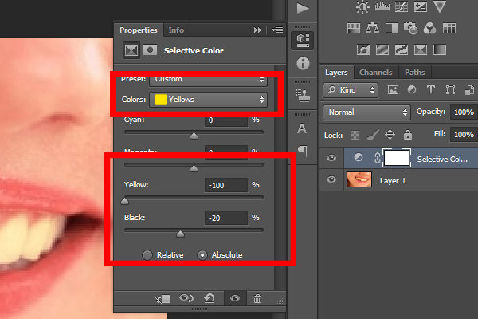
Gördüğünüz üzere sadece dişler değil tüm resimdeki sarı renklerde bu ayar geçerli oldu.

2. Yöntem
Sol tarafta dolgu boya kutusunu Paint Bucket’ı(boya kovası aracını) alarak renk olarak da siyahı seçip resmimizin üzerine tıklıyoruz. Resmin ilk haline dönmüş olması gerekir. Bu esnada katmanlarda hala selective color’ın üzerinde olmalıyız. 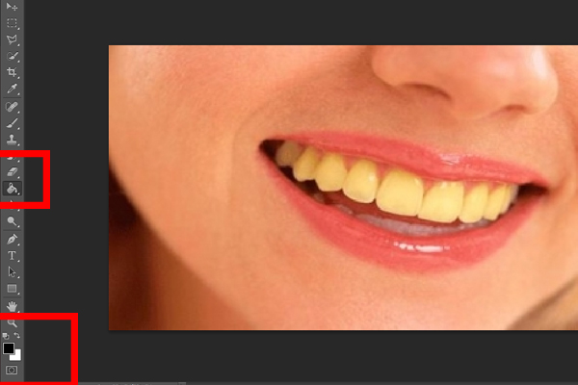

Arkadaşlar son adımımız kaldı şimdi eski haline dönüştürdüğümüz fotoğraftan sadece dişleri beyazlatmak için uygulanacak adım. Bana göre photoshopta en başarılı yöntemlerin başında geliyor bu yöntem ama siz farklı yöntemleri de deneyebilirsiniz.
Önce Q tuşuna hızlı maske modundayken fırça ile boyuyoruz. Aşağıdaki şekilde bir renk olacaktır.
Şimdi fırça aracını alıp rengimiz beyaz renge getirip tabi ki fırçanın büyüklüğünü de ayarlayarak sadece dişleri boyuyoruz. Bu yaptığımız işlem maske üzerine uygulanacağı için boyama olarak değil daha çok arka plandakini çıkarma olarak karşımıza çıkacaktır.
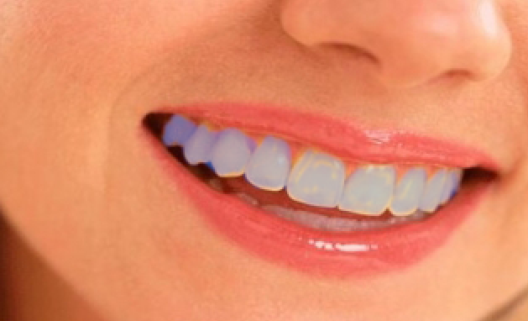
Hızlı maske modundan çıkınca fırça ile boyadığımız yerler görünecektir. Tırtıklı bir şekilde
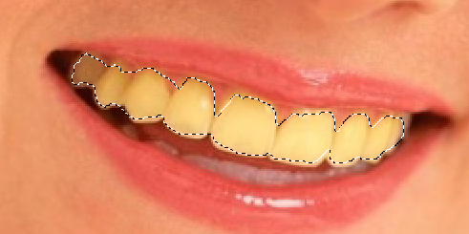
Ctrl+B ile
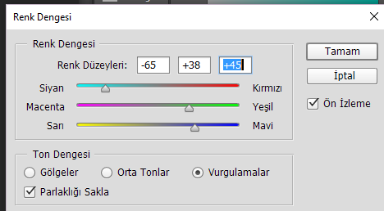
Renk dengesi ile oynanır. Ctrl D ile seçim iptal edilir. Ve Beyaz renkli Dişler elde edilir.
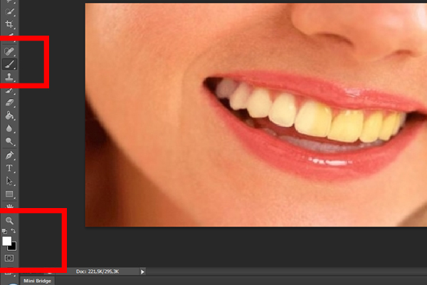
İşte fotoğraflarımızın ilk ve son halleri karşılaştırın ve kararı siz verin. Photoshop’ ta diş beyazlatmanın en kolay yolu.
3.Yöntem Resim ekrana getirilir.
Seçmeli renk ile sarı renk en aza indirilir.
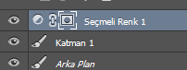 Daha sonra kutu içine tıklanır ctrl I ile kutu rengi siyah ile değiştirilir.
Fırça ile dişler beyaza boyanır. Opaklık %100 olarak işlem yapılır.

